ИЮЛЬ 2021 г.
01.07. | День «Летний вернисаж на асфальте»  Рисунки на асфальте (сюжеты по теме «Лето») (фотоотчёт)
02.07. | «День пожарной безопасности»  (беседы «Правила поведения при пожаре», «Служба 101», «Труд пожарных», «Осторожно – огонь!», загадки. д\и «Лабиринты», «Найди ошибку», «Отгадай и дорисуй», «Можно - нельзя». «Предметы – источники пожара», «Я начну, а ты закончи», рассматривание альбома «Люди героической профессии», п\и «Ловишки», «Прятки», «Найди предмет» и др., с\и «Отважные пожарные», «Спасатели», «Служба спасения» (фотоотчёт)
05.07. | «День имени»  (беседы с ребенком об именах, предложить выложить свое имя из пластилина, кубиков, конструктора, веревочек, цветов или фруктов с овощами, рассказать, какое значение имеет его имя и имена членов семьи, вспомнить, кто из известных людей носит такие же имена, изготовить для ребенка игру по гендерному развитию «Назови имя», словесная игра «Назови полное имя. Назови ласковое имя», во время прогулки поиграть с ребенком в игру с мячом «Я знаю пять имен…», нарисовать портрет семьи и подписать имена, рассказ Бориса Житкова «Чудесное имя», показать мультфильмы «Малышарики. Умные песенки. Имена», «Лунтик - 5 серия. Имя» (фотоотчёт)
06.07. | «День летних ягод»  (беседы о пользе ягод и витаминах, которые в них содержатся, поговорить о том, что можно приготовить из ягод, развивающие упражнения по лексической теме «Ягоды», игры с блочным конструктором, ловко составляя из его деталей ягодный урожай, сказка «Дудочка и кувшинчик», «Волшебные ягоды», «Про Мишутку, Лису и ягоды», дидактические игры по развитию речи «Вкусное варенье», просмотр мультфильмов: «Лунтик. Ягодка», «Лунтик. Арбуз», «Три кота. Пикник», «Барбоскины. Побочный эффект», «Маша и медведь. День варенья» (фотоотчёт)
07.07. | «День безопасности на природе»  (беседа «Правила личной безопасности», «Осторожно - растения», «Осторожно - грибы», беседа с рассматриванием иллюстраций «Ядовитые растения, грибы», «Насекомые», «Лекарственные растения», «Наши младшие братья» (животные), «Безопасность в природе», чтение художественной литературы, Д\И «Съедобные – не съедобные грибы», «Ядовитые – не ядовитые», подвижные игры (фотоотчёт)
08.07. | «День ромашек»  (беседы о ромашке, игра «Математическая ромашка» или пособие в виде ромашек для закрепления навыков счета, нарисовать ромашки на асфальте и предложить ребенку поиграть с ними, научить ребенка гадать на ромашке, игра-развлечение «Ромашка». во время прогулки организовать детские игры с ромашками, рисование ромашки и лепка,т мультфильмы «Трям! Здравствуй!», «Паровозик из Ромашково», прочесть стихотворение «Белые ромашки» Ю.Мориц (фотоотчёт)
09.07. | «День хороших манер»  (беседы: «Для чего нужны манеры?», «Кто и зачем придумал правила поведения?», «Мои хорошие поступки», «Как вы помогаете взрослым и друзьям», рассматривание сюжетных картинок «Хорошо - плохо», чтение: В. Маяковский «Что такое хорошо и что такое плохо?!», С.Я. Маршак «Сказка о глупом мышонке», «Два жадных медвежонка», Г. Остер «Вредные советы», проигрывание этюдов: «Скажи доброе слово другу», «Назови ласково», «Слова благодарности». Подвижные игры. Сюжетно – ролевые игры: «Семья», «Салон красоты», «Автомастерская» и др. (фотоотчёт)
12.07. | «День кошек»  (беседы о кошках, познакомить с пословицами об этом животном, загадать загадки, дидактическая игра из бросового материала «Кошки-мышки» и дидактическую игру по сенсорному развитию «Поиграй с котятами», графический диктант «Кот», смастерить из бумаги котят и мышек для настольной игры «Кошки-мышки» и под песенку кота Леопольда играть в нее по правилам для шашек, мастер-класс по рисованию кошек ватным палочками, ладошкой, методом «тычков», белой гуашью, чтение и разучивание стихов С.Маршак «Усатый-Полосатый» , В. Берестов «Котенок», Б.Заходер «Кошки», С.Михалков «Кошки-мышки», М.Карем «Кошки», Л.Квитко «Кисонька», Д.Хармс «Удивительная кошка», просмотр мультфильмов «Кот в сапогах», «Чучело-мяучело», «Котёнок с улицы Лизюкова», серии про кота Леопольда, мультсериал «Три кота» (фотоотчёт)
13.07. | «День цветика – семицветика»  (чтение сказки «Цветик-семицветик» и обсудить её вместе с ребёнком. квест-игра по сказке «Цветик-семицветик», в которой повторить знание ребятами букв и цифр, творческое занятие по оригами «Цветик-семицветик», с закреплением знаний ребят о геометрических фигурах, развивающая игра «Составь цветик-семицветик», поделка -аппликация с изображением чудесного цветка, из множества представленных в этой публикации, и сделать эту поделку вместе с ребёнком, просмотр мультфильма «Цветик-семицветик» или «Последний лепесток» (фотоотчёт)
14.07. | «День Красной шапочки»  (сказка про Красную Шапочку, обсудить ее, загадать загадку и предложить ребенку слепить из пластилина ее героев, изготовить кукольный театр на ложках или пальчиковый театр по сказке «Красная Шапочка» и разыграть представление, занятие по математике «Путешествие с Красной Шапочкой», развивающая игра «Поможем Красной Шапочки найти дорогу домой», опыты по окрашиванию ткани для головного убора Красной Шапочки, просмотр мультфильмов «Петя и Красная Шапочка», «Серый волк и Красная Шапочка», «Красная Шапка. Правдивая история» и фильм «Про Красную Шапочку» и т.д. (фотоотчёт)
15.07. | «День малины»  (беседа о малине и полезных свойствах этой ягоды, рассказать, как собранные в июле ягоды малины перерабатывают в варенье и компоты, и как это варенье помогает в зимний период в борьбе с простудными заболеваниями, а также – пекут вкуснейшие пироги-малинники., чтение стихов о малине и других летних ягодах, подвижная игра «У медведя во бору». Прослушивание песенки «По малину в сад пойдём», «Ягода-малина», «Малинки», чтение детских книжек: «Мишкина малина» Виктора Степанова; «Малина поспела» Льва Устинова; «Медвежонок в малиновом лесу» Этери Заболотной; «Кто у нас малину съел?» Ирины Токмаковой; «Малиновое варенье» Вадима Курчевского, просмотр мультфильмов «Тётушка Сова. Малина», «Маша и медведь. День варенья», «Три кота. Варенье в подвале» и т.д. (фотоотчёт)
16.07. | «День воздуха»  (беседа «Свежий воздух нужен всем», эксперимент «Где прячется воздух» со стаканом воды: пузырьки, с целоф. пакетом – вдувание, с воздушным шариком – в надутом состоянии плавно скользит по воздуху,  п/и с воздушным шариком «Не урони – подбрасывание», беседа «Друзья человека» - о растениях, очищающих воздух, наблюдение за комнатными растениями, пальчиковая гимнастика «Птица», ручной труд из бумаги «Чудо – веер», п/и «Самолеты», «Раздувайся пузырь», упражнение на дыхание «Теплый – холодный ветер» и т.д. (фотоотчёт)
19.07. | «День конфет»  (беседы о конфетах, лепка конфет, нарисовать конфетные обертки, настольная игра для сенсорного развития «Конфеты для кукол», дидактическая игра «Разложи конфеты в вазу» или дидактическую игру «Конфеты для гномиков», сюжетно-ролевая игра конфеты из бросового материала — контейнеров от киндер-сюрприза, салфеток, картонных цилиндров, пластиковых бутылок, фантиков, конфетное ассорти из соленого теста, из бумаги математическая игра «Конфетки для мишки» и позаниматься с ребенком, сюжетно-ролевая игра «Конфетный магазин» и «Кондитерская» (фотоотчёт)
20.07. | «День воздушных шариков»  (подвижные игры с воздушными шариками: «Соберись по цвету»; «Красные (синие, жёлтые, зелёные) танцуют»; «Не урони шар», серия «волшебных» опытов и фокусов с воздушными шарами, творческое занятие по нетрадиционному рисованию воздушными шариками, научный эксперимент: заморозить воздушные шарики, наполненные водой, и получить таким образом «генераторы холода» для пикника. Уложенные вместе с бутылками в сумку, они долго не дадут согреться прохладительным напиткам, нарисовать фломастером на воздушных шариках смешные рожицы и организовать «Театр воздушных шаров», выбрать один или несколько конкурсов с воздушными шарами и устроить с детьми весёлые соревнования, чтение сказки «Воздушный шарик, ветер и судьба», «Про воздушные шарики и шмеля», «Путешествие воздушного шарика», просмотр мультфильмов: «Лунтик. Воздушные шарики», «Фиксики. Воздушный шар», «Три кота. Фестиваль воздушных шаров», «Винни Пух» (фотоотчёт)
21.07. | «День мыльных пузырей»  (занимательная игровая беседа о мыльных пузырях, увлекательные опыты и эксперименты с мылом и мыльными пузырями, чтение сказки «Мыльные пузыри» Галины Турчинской, «Светлик Тучкин и Пузырь желаний» Виктории Ледерман, «Максим в стране приключений» Юрия Самсонова; научно-популярную книжку Чарльза Бойса «Мыльные пузыри». Опыт: сделайте с ребёнком раствор для мыльных пузырей своими руками. Половину стакана шампуня или жидкого мыла нужно смешать с 1,5 стаканами воды и 2 чайными ложками сахара. Добавить в этот раствор немного пищевого красителя. Хотя такого «эффекта прочности» пузырей, как у покупного раствора, не будет, зато ребёнок получит представление о его составе и сделает его самостоятельно, приготовьте вместе «мыльные краски» и порисуйте мыльными пузырями, просмотр мультфильмов «Фиксиски. Мыльные пузыри», «Лунтик. Пузырьки», «Свинка Пеппа. Мыльные пузыри» (фотоотчёт)
22.07. | «День Светофорика»  (беседы, изготовление поделки «Светофор» - для создания этого макета понадобятся ненужные компьютерные диски и яркая цветная бумага. Поделка из пенопластовых шаров и форм Поделка из бросового материала «Весёлый светофор», «Светофор – мой лучший друг» из пластиковых бутылок, макет по правилам дорожного движения «Сеньор Светофор», сюжетно – ролевые игры на прогулке с атрибутами и пособиями и т.д.) (фотоотчёт)
23.07. | «День веселого лета»  коллективная работа - нетрадиционные техники рисования (формат А3-альбомное направление) (фотоотчёт)
26.07. | «День театра»  (познавательная беседа о театре, занятие с элементами театрализованной деятельности по сказке «Теремок». серия занимательных игр по теме сегодняшнего дня, «Кукольный театр из ладошек», вылепить из пластилина и разыграть по ролям в настольном мини-театре одну из известных сказок, пальчиковые игры и «пальчиковый театр» (фотоотчёт)
27.07. | «День воздушных змеев и парусников»  (познавательная беседа о ветре, во время прогулки подкрепить её наблюдениями, смастерить на улице специальную «ловушку для ветра» из пластиковой бутылки, серия опытов и экспериментов с ветром, рассказать детям о бумажных змеях: об истории и различных видах этих древних игрушек. Купить или сделать воздушного змея и поймать ему попутного ветра, занятие по аппликации «Ветер по морю гуляет и кораблик подгоняет», чтение сказки «Путешествие ветерка», «Воздушный змей», рассказ Евгения Пермяка «Бумажный змей», сказку Владимира Сутеева «Кораблик», просмотр мультфильмов: «Лунтик. Воздушный змей», «Три кота. Воздушные змеи», «Фиксики. Вентилятор», «Лунтик. Парус», «Барбоскины. Морские байки» (фотоотчёт)
28.07. | «День игрушки»  (игровые миниатюры – описание своей любимой игрушки. Чтение: А.Барто «Игрушки» и др. Д/и «Назови ласково», «Четвёртый лишний». Беседа «История появления игрушки» (из дерева, соломы, тряпок, глиняные свистульки). Ручной труд из бросового материала и бумаги «Подарю я друга…», подвижные игры) (фотоотчёт)
29.07. | «День витаминов»  (беседа о витаминах в овощах и фруктах,  рассказывание стихотворения «Хозяйка однажды с базара пришла», Д/и «Узнай на вкус фрукты и овощи», «Чудесный мешочек», С/и «Больница», «Поликлиника», «Семья» (фотоотчёт)
30.07. | «День клоунов»  (беседа про клоуна Олега Попова, собрать из частей разрезанной картинки изображение клоуна, провести клоуна по лабиринту и отгадать загадки про клоуна, нарисовать портрет клоуна и лепить фигурку клоуна из пластилина, игра по математике «Веселый клоун», из воздушного шарика сделать клоуна для ребенка, игра для запоминания цветов «Разноцветный клоун», с помощью техники оригами создать театр на палочке «Клоуны», для развития речевого дыхания ребенку пособие «Клоун» и игру по сенсорному развитию, просмотр фильма - концерта «Солнце в авоське» (фотоотчёт)
22 июля 2020 в 09:50 - Татьяна Варнавская
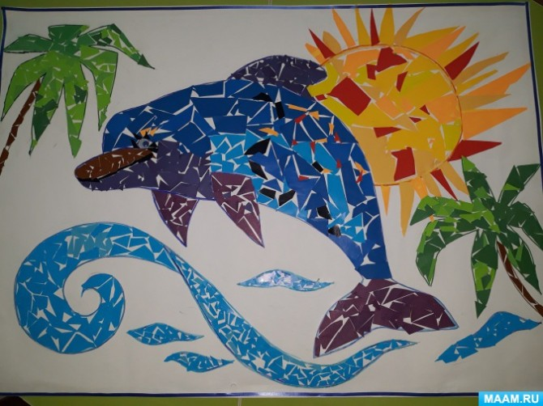

Киты и дельфины — удивительные существа, про которых сложено немало легенд и сказок. Они хранят в себе столько загадок, еще не открытых человеком, но уже нуждаются в защите. Воспользуйтесь нашей тематической подборкой и познакомьте детей с этими обитателями морей и океанов.

Расскажите детям
Киты и дельфины относятся к одному отряду китообразных. Они обитают в воде, и хоть внешне напоминают рыб, таковыми не являются. Как и все млекопитающие, они вскармливают своих детенышей молоком. Питаются киты и дельфины мелкой рыбой, рачками, кальмарами, водорослями. Киты считаются самыми большими животными на планете. Этим гигантам приходится усиленно питаться, чтобы поддерживать свою форму. За сутки один кит съедает целый грузовик «морского коктейля».
Дельфины – это небольшие киты. Как и другие китообразные, они рождают своих малышей в воде и вскармливают молоком. Дельфины могут очень быстро плавать, потому что их тело идеально приспособлено для этого. Ученые утверждают, что дельфины очень умны. Для общения между собой эти животные используют жесты и особые звуки. Известны случаи, когда дельфины не только помогают своим раненым товарищам, но и спасают тонущих людей.

Список дел на день

- Рассказать ребенку о дельфинах и китах.
- Предложить ребенку выложить изображение дельфина или кита из крышек,пуговиц или камешков.
- Из хозяйственной губки сделать ребенку игрушку для купания в виде кита.
- Попробовать вместе с ребенком нарисовать дельфина мелом на асфальте или в песочнице слепить из песка Чудо-юдо Рыбу-кит.
- Изготовить для ребенка игру-моталочку с дельфинами или китами.
- На прогулке поиграть с ребенком в мяч, изображая играющих дельфинов.
- Помочь ребенку нарисовать картину с дельфином в технике пуантилизма.
- Посмотреть вместе с ребенком документальный фильм Жака Кусто «Киты и дельфины», мультфильмы «Гоу, Диего, Гоу! 1 сезон 3 серия», «Щенячий патруль. Купание кита», «Флиппер и Лопака».

Проведите фестиваль китов и дельфинов у себя дома!
Вот каким творчеством можно заняться в этот праздник!
Все идеи для тематических поделок можно найти в разделах сайта «Кит. Китообразные. День китов» и «Дельфины».
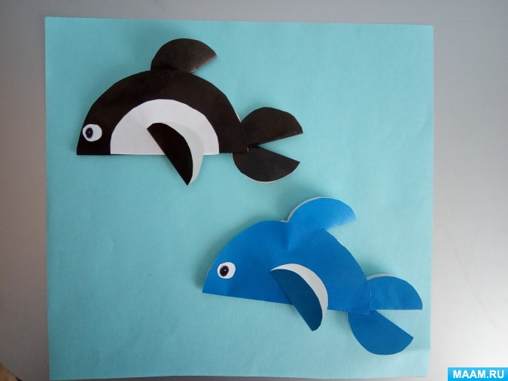
Объемная аппликация из кругов «Дельфины». Конструирование из геометрических фигур развивает у ребенка пространственное мышление и воображение.
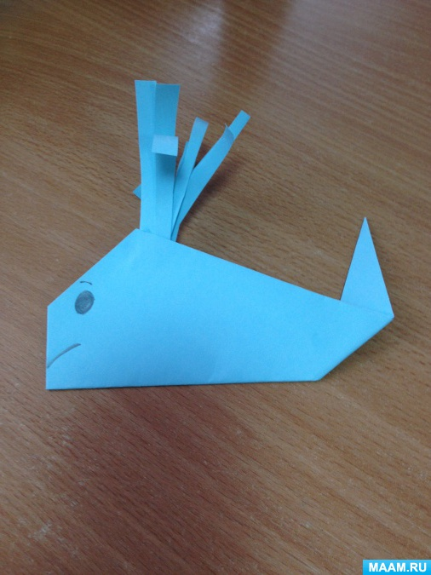
Этот синий кит выполнен в технике оригами. Создание таких простых и оригинальных поделок поможет заинтересовать ребенка оригами.
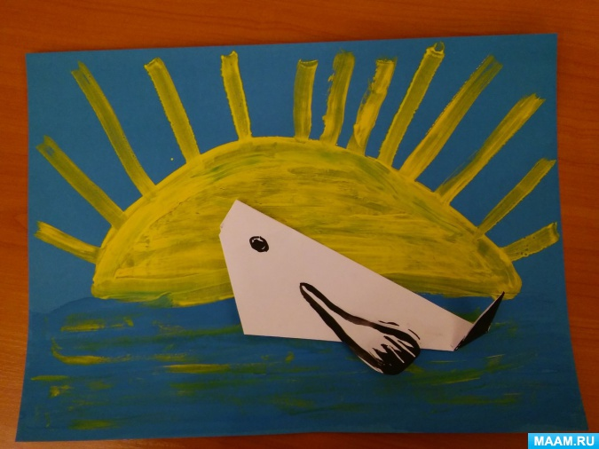
Научившись делать кита в технике оригами, можно создать такую морскую композицию.
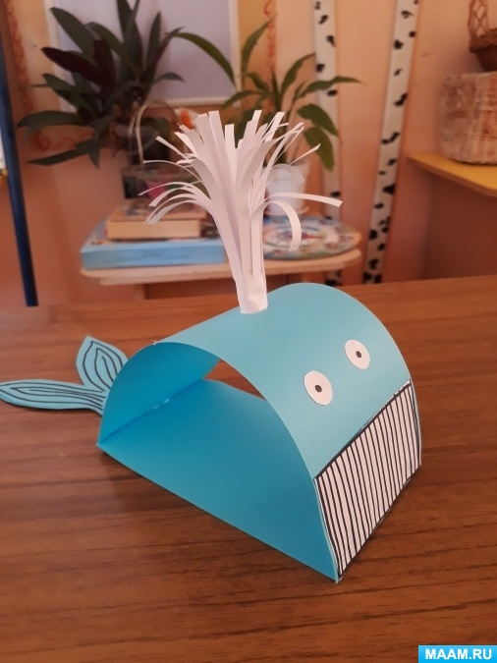
Поделка из бумаги «Голубой кит» выполнена из офисной бумаги, которая хорошо держит форму.
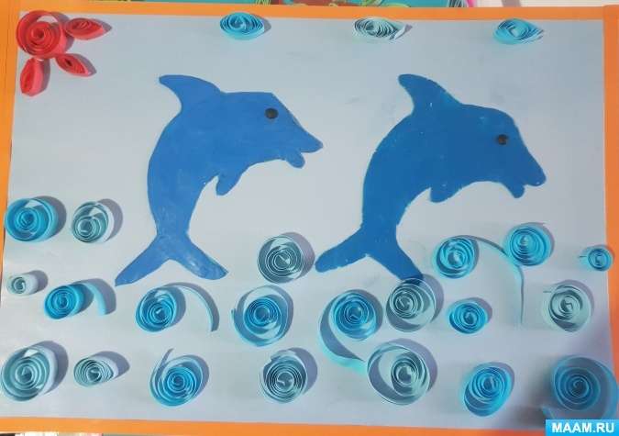
Коллаж «Дельфины в море» выполнен в технике пластилинографии с элементами квилинга.
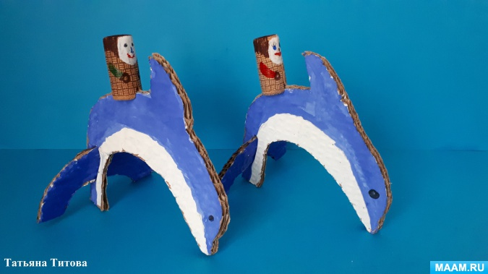
Поделка из бросового материала «На дельфине можно покататься». Для ее изготовления детсадовцы использовали упаковочный картон и винные пробки.

Картинка дня
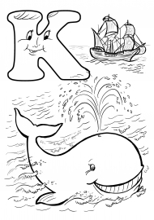

23 июля. День помидоров на МААМ
22 июля 2020 в 07:55 - Сергей Желонкин
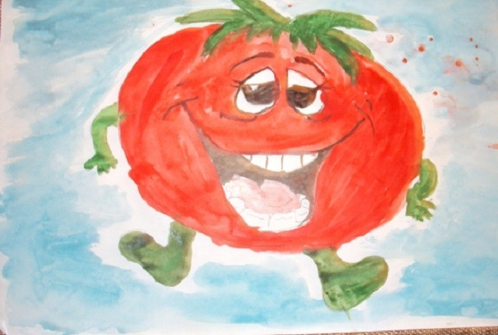

По Югу России уже активно собирают урожай помидоров. Скоро дойдёт черёд и до других регионов нашей страны: там тоже наливаются силой и цветом эти плоды с сочной и вкусной мякотью. Продолжая актуальную в эти дни садово-огородную тему, посвятим очередной тематический день помидорам.

Расскажите детям
В старые времена помидоров не знали ни в России, ни в Европе. Эти овощи были завезены к нам мореплавателями из Южной Америки. Там до сих пор в живой природе встречаются дикорастущие помидоры. Слово «помидор» – итальянское (pomodoro – «золотое яблоко»). Другое название помидоров – томаты – произошло от индейского слова «томатль».
Интересно, что очень долгое время помидоры сажали только как декоративное растение, а их плоды считали ядовитыми.
Мы привыкли к красным и розовым помидорам, но есть ещё сорта, плоды которых имеют жёлтую и даже чёрную расцветку. Все они очень полезны: в них очень много витаминов.
Самые маленькие томаты называются черри, то есть «вишня» по-английски. Один помидорчик черри весит не больше 25-ти грамм. А самый большой помидор, занесённый в Книгу рекордов Гиннеса, весил почти три килограмма.
Помидоры кушают в свежем виде и в салатах; консервируют их на зиму в банки; делают из них томатный сок, томат-пасту, кетчупы и другие соусы. А в некоторых странах помидоры сушат, как изюм – чтобы потом зимой добавлять в супы.

Список дел на день:
1. Провести занимательное познавательное и игровое занятие «Синьор-помидор».
2. Рассказать в увлекательной форме о двух главных летних салатных овощах – помидоре и огурце.
3. Устроить игровое занятие – сказку про растущий помидорчик.
4. Рассказать о консервировании помидоров и других огородных овощей на зиму.
5. Почитать «Сказку про помидор»; «Сказку о том, как помидор и огурец спорили»; «Сказку о том, почему помидор стал красным»; стихи про помидор.
6. Провести занятие по пластилинографии на тему «Заготовка овощей».
7. Посмотреть познавательное видео про овощи, из серии «Детская энциклопедия».

Интересные идеи для творчества
Множество полезных материалов можно найти в тематическом разделе Овощи
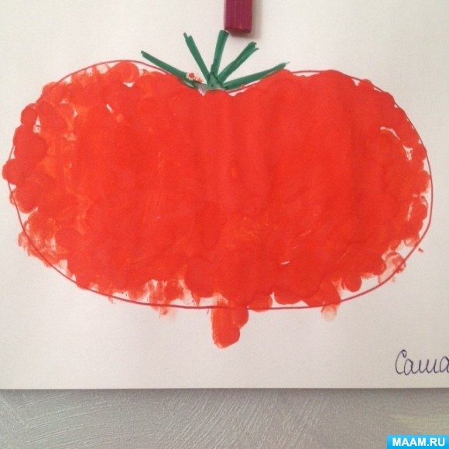
Рисунок «Помидор» выполнен в технике тычкования – гуашевыми красками при помощи поролонового тычка по обозначенному контуру.
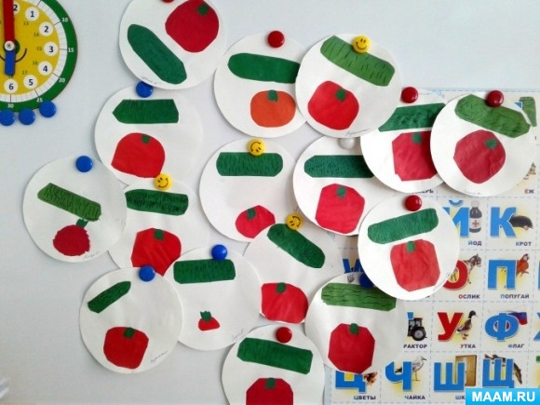
На этой аппликации помидоры и огурцы лежат на тарелочке.
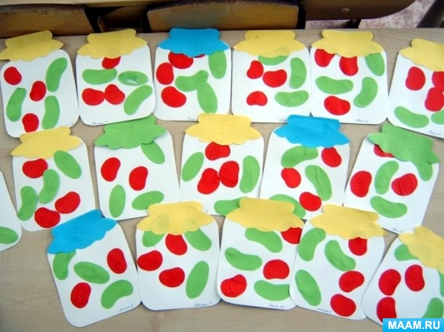
А здесь их уже аккуратно упаковали в банки, сделав запасы на зиму.
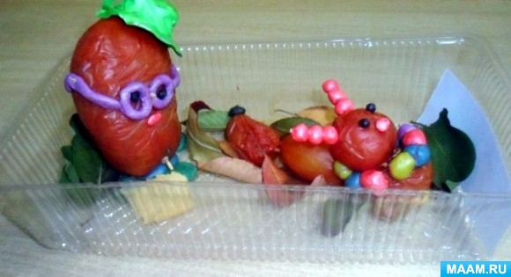
Пластилиновые фантазии на тему «Синьор Помидор» изображены на этой фотографии.
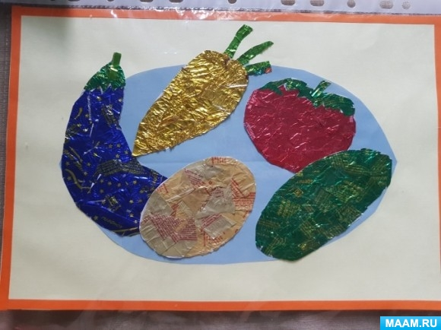
Отличные помидоры (и другие овощи) получаются из фантиков. Мастер-класс по созданию такой замечательной «глянцевой» аппликации опубликован в этом материале.
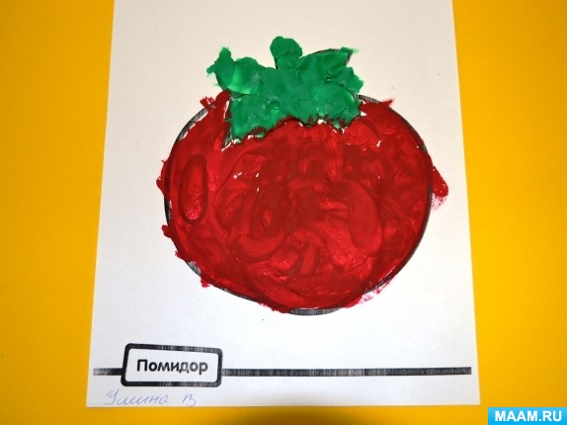
Спелый и сочный помидор можно изобразить в заранее заготовленном контуре красками или пластилином – в технике пластилинографии.

Картинка дня:
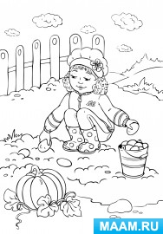
Бесплатно скачайте и распечатайте картинку-раскраску

22 июля. День винограда на МААМ
21 июля 2020 в 07:12 - Сергей Желонкин
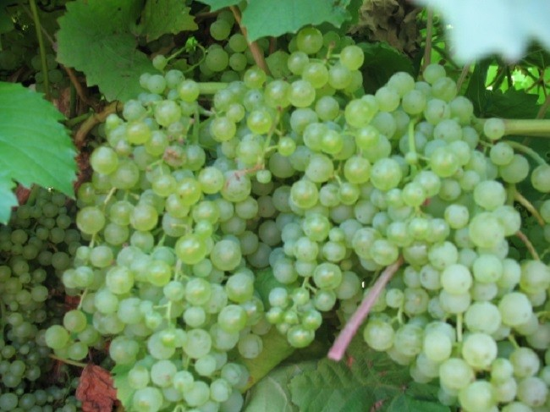

На Кубани и Ставрополье, в Дагестане и других южных регионах России начал созревать виноград. В других областях он поспеет немного позже. Ведь, благодаря усилиям и заботе садоводов, эта свето- и теплолюбивая культура добралась до самой Вологды. Очередной тематический день предлагаем посвятить винограду – одной из самых полезных ягод на свете!

Расскажите детям
Виноград – это именно ягода, а не фрукт. Его плоды собраны в гроздья сладких ягод. Они могут быть разной формы и цвета, благодаря разным сортам. Цветом ягоды могут быть светло-салатовыми, розовато-фиолетовыми, синими и почти чёрными. Формой виноградинки могут быть похожи на маленькие бусинки, шары или овалы. Сорта винограда делят на следующие группы: красный, белый, розовый и чёрный. Также ягоды винограда могут быть с косточками внутри или без косточек.
Виноград – теплолюбивое растение. Он лучше всего растёт и приносит плоды там, где жаркое лето и много солнца. Сушёные ягоды винограда называются изюмом. Как в свежей виноградной ягоде, так и в сушёной содержится очень много полезных для здоровья веществ – витаминов и минералов. Поскольку это очень сочная ягода, сок из неё получается просто замечательным – не хуже яблочного или апельсинового.

Список дел на день:
1. Рассказать ребёнку в занимательной форме о вкусной и полезной ягоде – винограде.
2. Почитать стихотворения для детей про виноград
3. Поиграть в дидактическую игру «Доскажи словечко. Виноград»
4. Купить по грозди светлого и тёмного винограда (или сок виноградный светлый и тёмный) и устроить их дегустацию.
5. Посмотреть отрывки из программы «Жить здорово», посвящённой винограду, изюму и виноградному соку.
6. Послушать детскую песенку про виноград

Интересные идеи для творчества
Множество полезных материалов можно найти в тематическом разделе Ягоды. Занятия, поделки, развлечения
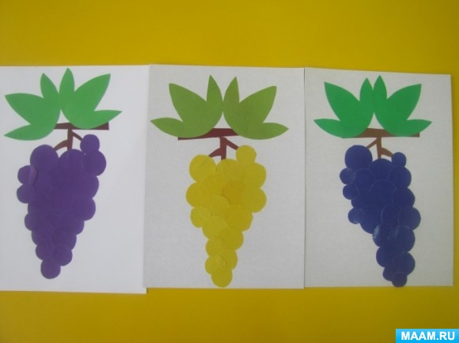
Мастер-класс по аппликации «Гроздь винограда» предлагается вниманию коллег в этой специальной публикации.
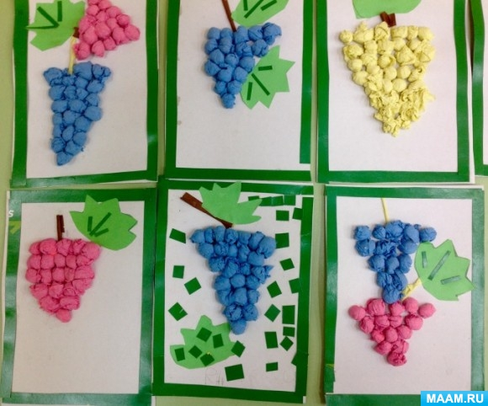
Для изготовления такой аппликации – объёмной – понадобятся цветная бумага и бумажные салфетки разных цветов.
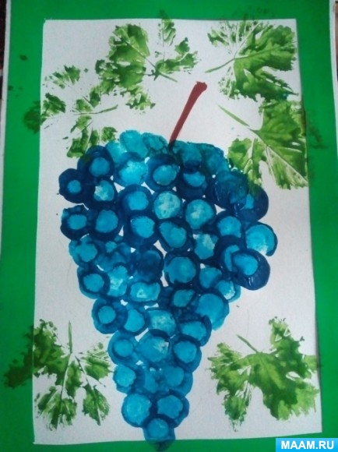
Занятие по рисованию виноградной грозди в нетрадиционной технике «штампование пробкой» описывается в этом материале.
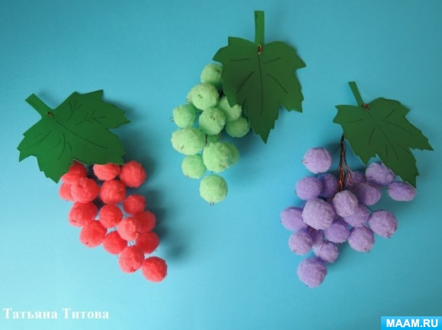
Оригинальные виноградные грозди получаются из кусочков поролона.
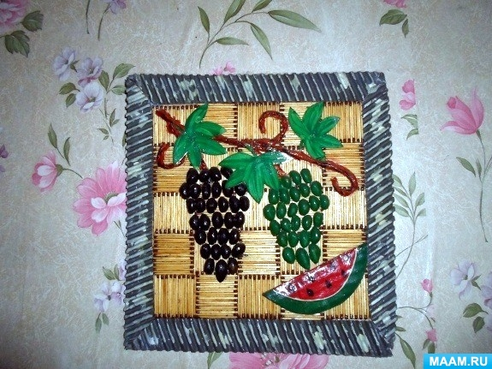
Ягодки – из половинок фисташек, лоза – из скрученной салфетки, фон – из спичек. Необычная поделка, которую хочется повторить.
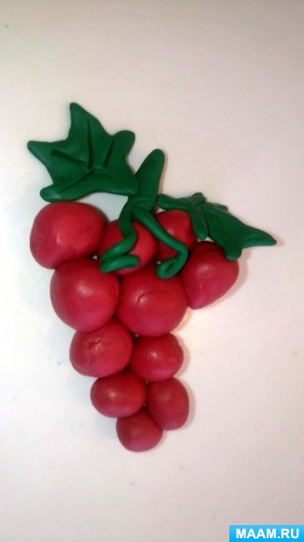
Конспект занятия по лепке спелых и сочных плодов винограда можно найти в этой специальной публикации.

Картинка дня:
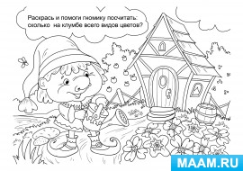
Бесплатно скачайте и распечатайте картинку-раскраску

21 июля. Праздник хлебного колоса на МААМ
20 июля 2020 в 09:11 - Татьяна Варнавская
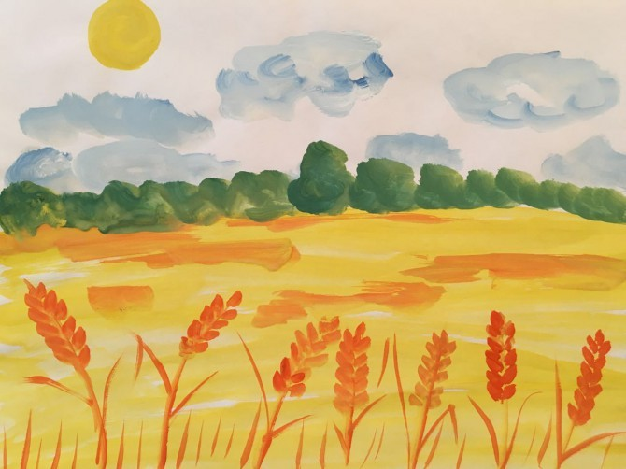

Июль — макушка лета и пора жатвы озимых. Воспользуйтесь нашей тематической подборкой, расскажите детям о злаках, о том какой путь проходит зернышко, чтобы стать колосом, и оказаться на нашем столе в виде каравая.

Расскажите детям
Злаки — это такие растения, у которых семена находятся в колосе. Злаки очень распространены на нашей планете, некоторые их виды человек использует для своих нужд — например, пшеницу, рис, рожь, кукурузу, овес, просо. Зерна злаков — древнейшая пища человека. Если их перемолоть, то получится мука, из которой можно печь хлебобулочные изделия. Зерна, которые целиком используются в приготовлении блюд, называются крупами. Из овса варят овсяную кашу, из ячменя перловую, а из проса пшенную. Манная каша готовится из манки — неразмолотых частичек пшеничного зерна.
Выращиванием злаков занимаются хлеборобы. Это тяжелый труд. Нужно приложить много усилий, чтобы посаженное зерно выросло и дало колос. В наше время созревшие колосья убирают с поля с помощью специальных сельскохозяйственных машин — комбайнов. Зернышки, упавшие с колосков в поле, остаются на пропитание животным — их подбирают мыши-полевки, кроты, хомяки и другие звери. Эти зерна помогают им пережить суровую зиму.

Список дел на день
- Провести с ребенком бесед о злаковых культурах, рассмотреть колос вживую или на картинке, рассказать легенду о колосе.
- Предложить ребенку нарисовать колоски, вылепить их из пластилина или вместе с ним смастерить колосья из гофробумаги.
- Распечатать тематические картинки и сделать для ребенка настольную игру-ходилку «От зёрнышка до каравая».
- На прогулке поиграть с ребенком в игру «Волшебный мяч» — по очереди бросать друг другу мяч, называя хлебобулочное изделие или вид злака.
- Используя схему-макет составить с ребенком рассказ «От зернышка до каравая».
- Слушать вместе с ребенком песни — муз. Я.Дубравина, ст. В.Суслова «В поле шепчутся колоски», муз. А.Пахмутовой, ст. С.Гребенникова «Шумят хлеба», муз. М. Блантера, ст. М. Исаковского «Пшеница золотая», муз. А.Долуханяна, ст. А.Пришельца «Ой, ты рожь!».
- Читать ребенку литературу по теме — сказку «Колосок», рассказ К. Паустовского «Теплый хлеб», стихи В. Данько «Откуда хлеб пришел», В. Степанова «Полюшко-поле», П. Руденко «Хлеб», М.Синица «Шумят колосья золотые».
- Показать ребенку мультфильмы «Как делают хлеб», «Девочка, наступившая на хлеб», «Три кота | Серия 138 | Хлеб», «Домики. Пекарня» и ролики «Как растет пшеница: от зернышка до сбора комбайнами», «Галилео. Урожай пшеницы».

Проведите фестиваль хлебного колоса у себя дома!
Вот каким творчеством можно заняться в этот праздник!
Все идеи для тематических поделок можно найти в разделе сайта «Хлеб. Все о хлебе для детей».
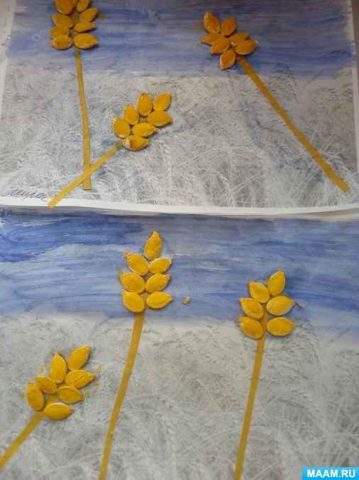
Аппликация в смешанной технике «Колосья». Роль зернышек выполняют раскрашенные тыквенные семечки.
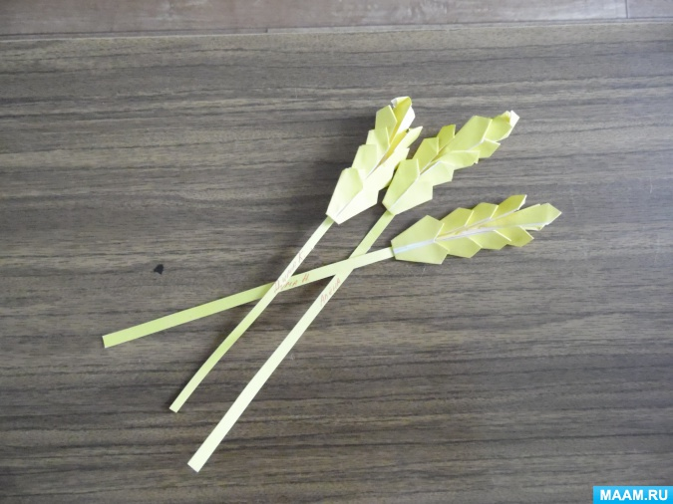
Эти колоски дошколята сделали из бумаги в технике оригами.
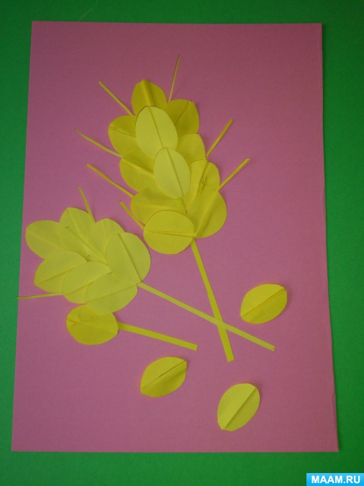
На занятии по художественно-эстетическому развитию детсадовцы из бумаги выполнили аппликацию «Колосок»
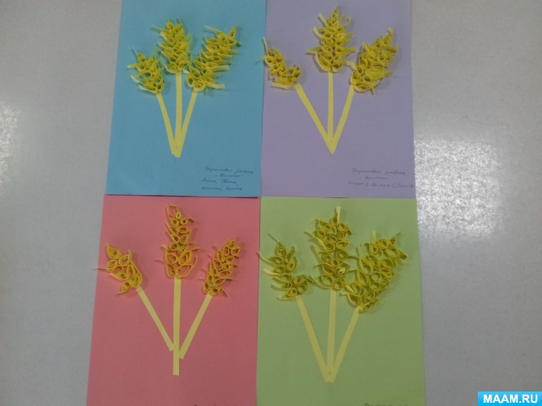
Чтобы изобразить колоски злаков, детсадовцы использовали технику квилинга.
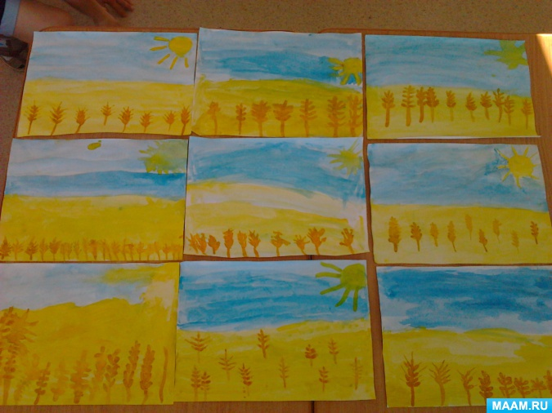
Золотые колоски пшеницы дети изобразили с помощью акварельных красок.
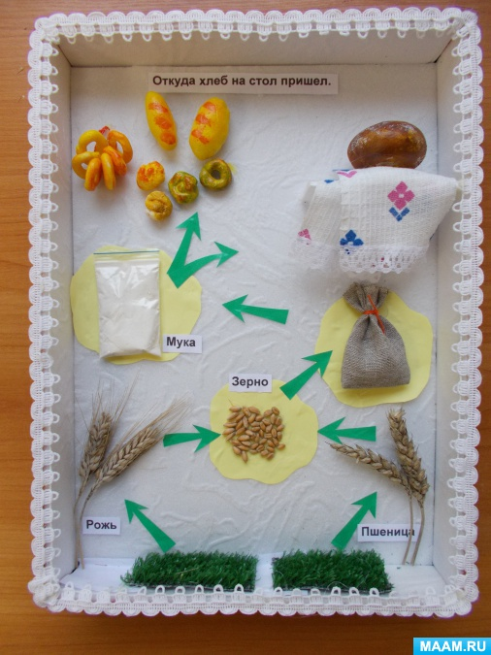
Макет «Откуда хлеб на стол пришел» можно сделать даже в крышке от обувной коробки.

Картинка дня
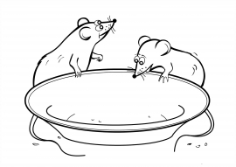
Если вы являетесь подписчиком МААМ-Картинок — распечатайте картинку и предложите ребенку раскрасить ее и нарисовать колосья и зерна для мышек.

22 июля. Всемирный день мозга
21 июля 2020 в 04:38 - Татьяна Варнавская
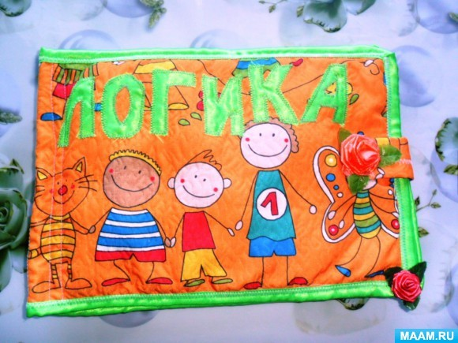

Чтобы напомнить человечеству о важности здоровья мозга и опасности его заболеваний, был учрежден международный праздник — Всемирный день мозга. Воспользуйтесь нашей тематической подборкой и вместе с ребенком займитесь развитием мозга и изучением его возможностей.

Расскажите детям
Человеческий мозг самая удивительная и сложная вещь во Вселенной. Мозг человека подобен компьютеру. Этот важный орган нашего тела располагается в голове. Оттуда он посылает сигналы всем органам и там обрабатывает информацию, которой делится с ним каждая клеточка нашего тела. В мозге сосредоточены центры, отвечающие за речь, зрение, слух, обоняние, осязание, память, обучение, эмоции. Именно в мозге рождаются мысли, с помощью мозга человек думает.
За мыслительные процессы в мозге отвечают особые клетки — нейроны, их там около 100 миллиардов, столько же, сколько звёзд на небе. Каждую секунду в нашем мозге между нейронами возникают миллиарды нервных импульсов, в которых зашифрованы наши мысли, эмоции, воспоминания и ощущения. Мозг человека может развиваться на протяжении всей его жизни, особенно это легко сделать в детском возрасте. На развитие мозга большое влияние оказывают мелкие осознанные движения рук, так называемая, мелкая моторика. Игры и упражнения на развитие мелкой моторики благотворно влияют не только на руки, но и на головной мозг. Вот почему так полезно ими заниматься.

Список дел на день

- Сделать для ребенка игру, развивающую оба полушария мозга одновременно.
- Позаниматься с ребенком кинезиологическими упражнениями.
- Разучить с ребенком упражнения из Гимнастики для ума и начать регулярно выполнять их.
- Предложить ребенку рисовать одновременно двумя руками.
- Сделать для ребенка игру «Классики для ручек» и предложить поиграть в нее.
- Изготовить для ребенка сенсорные дорожки и лабиринты и предложить пройти их.
- Заняться вместе с ребенком решением логических задач.
- Предложить ребенку поиграть в игры с веревками и шнурами.
- Показать ребенку мультфильмы «Наука для детей - Мозг | Смешарики», «Как работает наш мозг? У медведя на уме + Рефлексия».

Проведите фестиваль по развитию мозга у себя дома!
Вот, чем можно заняться в этот праздник!
Идеи для тематических занятий можно найти в разделе сайта «Мелкая моторика».
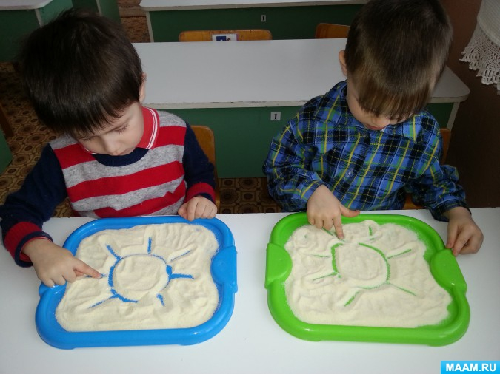
Простейший способ развития мелкой моторики — занятия с крупами. Можно предложить ребенку перебрать крупы, поиграть в сухом бассейне, рисовать крупами.
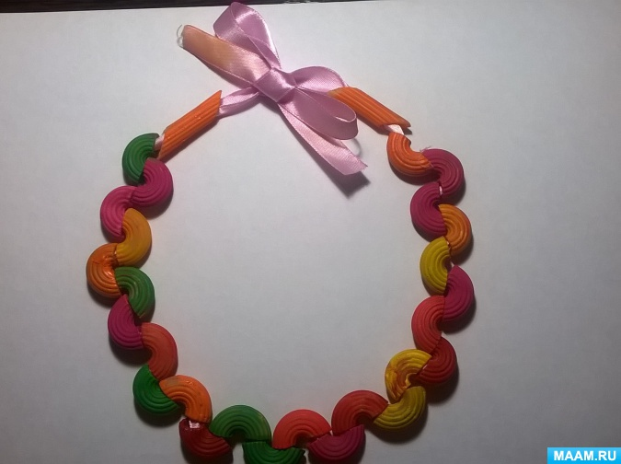
Нанизывание бусин и игры с ними тоже развивают мелкую моторику рук.
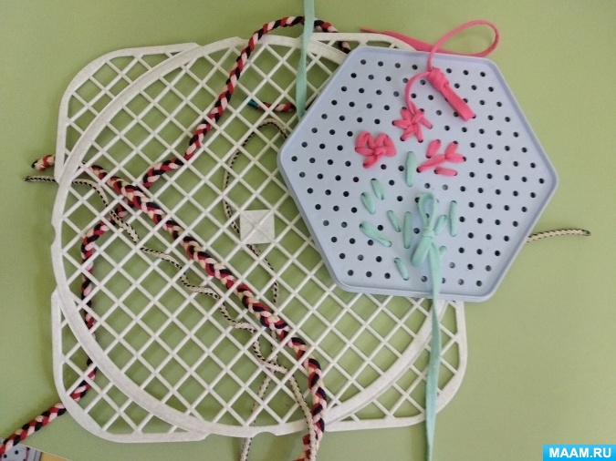
Во время летних каникул в поездках и путешествиях для развития мелкой моторики можно использовать подручные материалы. Для игры «Шнуровка» подойдёт ткань и картон с дырочками, пластмассовая основа для мозаики, ротанговая сетка или сетка для кухонной раковины.
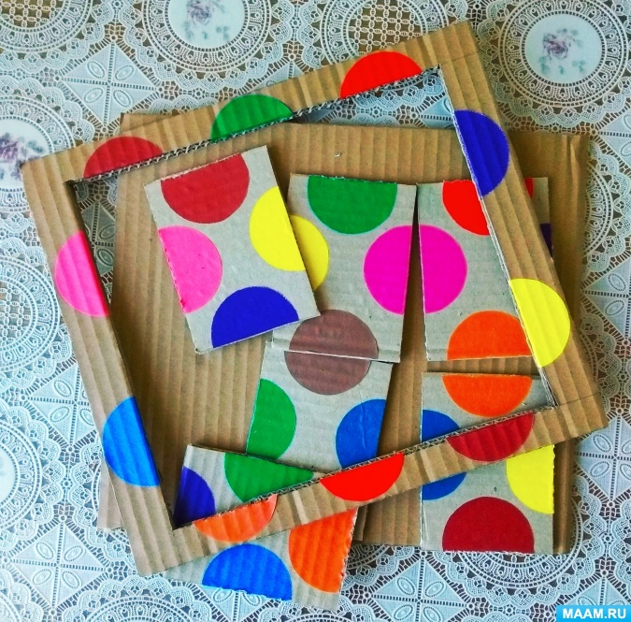
Игра из картона и цветной бумаги для развития мелкой моторики. Для создания этой игры-развивашки был использован бросовый материал — картонная коробка.
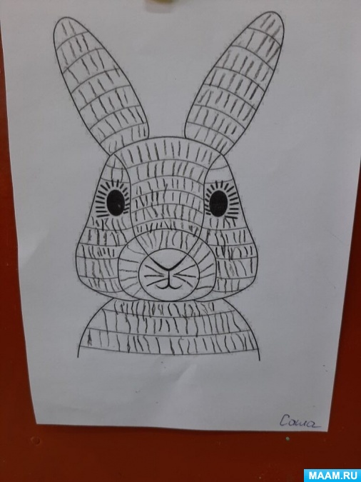
Мелкую моторику хорошо развивает занятия рисованием. Предложите ребенку раскрасить изображение методом штриховки.
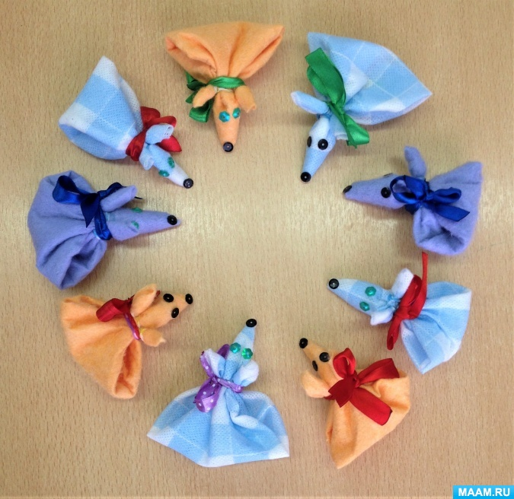
Игрушку «Мышка на пальчик» ребенок сможет сделать сам и использовать ее потом в спектаклях пальчикового театра.

Картинка дня
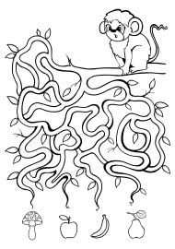
Если вы являетесь подписчиком МААМ-Картинок — распечатайте картинку с лабиринтом и предложите ребенку раскрасить ее.

21 июля. День Луны на МААМ
20 июля 2020 в 07:56 - Сергей Желонкин
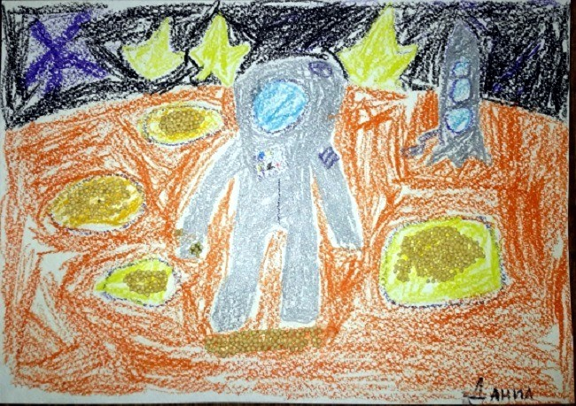

21 июля 1969 года в 03:56 первый человек в истории ступил на поверхность Луны. Этот «маленький шаг для человека, но гигантский рывок вперёд для человечества» (крылатая фраза «лунного пионера» Нила Армстронга) действительно стал выдающимся достижением. Повторять его никто не пытается с 1972 года, когда была закрыта лунная программа NASA. В честь первой высадки космонавтов на спутник Земли – тематический Лунный день на МААМ.

Расскажите детям
Первым космонавтом в истории был Юрий Гагарин. Он совершил свой полёт 12 апреля 1961 года. Потом, освоившись в космосе на орбите нашей планеты, учёные решили попробовать долететь до Луны. Это очень сложный, дорогой и долгий полёт.
Поэтому для тренировки, чтобы не рисковать жизнями людей, сначала туда были направлены автоматические космические корабли – без космонавтов на борту. 3 февраля 1966 года советская автоматическая станция-робот «Луна-9» благополучно совершила мягкую посадку на поверхности Луны.
15 сентября 1968 года советский космический корабль «Зонд-5» впервые облетел Луну и вернулся на Землю. На его борту были две черепахи (таких животных выбрали потому, что их не нужно было ни кормить, ни поить во время долгого 7-дневного полёта).
Первый космический корабль с людьми на борту, под названием «Аполлон-11», совершил полёт к Луне 16-24 июля 1969 года. Поздно вечером 20 июля его спускаемый аппарат совершил посадку, а ранним утром 21 июля два космонавта вышли из него и прошли по поверхности Луны. Третий дожидался их на орбите, внутри основного корабля. Первым человеком на Луне стал командир экспедиции «Аполлона-11», опытный военный лётчик Нил Армстронг. В тот момент ему было уже почти 39 лет.

Список дел на день:
1. Провести познавательную беседу о Луне – единственной планете-спутнике Земли.
2. Рассмотреть фотографии, на которых показано, как постепенно растёт лунный месяц, превращаясь в диск. Объяснить, что это тень от Земли закрывает от нас всю Луну.
3. Устроить опытно-экспериментальное занятие «Делаем Луну из соды и уксуса».
4. Почитать познавательный научно-популярный рассказ «Лунa – oбъяcнeниe для дeтeй».
5. Смастерить луноход из баночки от йогурта и пластиковых крышечек.
6. Разъяснить ребёнку смысл и значение таких слов, как: спутник, кратер, метеор, метеорит, фазы Луны.
7. Организовать увлекательные опыты и эксперименты по теме «Луна»
8. Посмотреть познавательный мультфильм про Луну. К примеру, «Удивительная Луна», «Про Луну. Детская энциклопедия», «Смешарики. Лунный заяц», «Барбоскины. На Луну!»

Интересные идеи для творчества
Множество полезных материалов можно найти в тематическом разделе Космос. Всё о космосе для детей
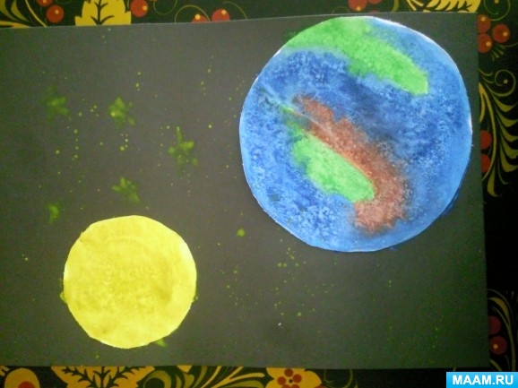
Получить сравнительное представление о размерах Земли и Луны можно, если создать подобную аппликацию с элементами рисования. Правда, Луну надо сделать раза в три меньше. Либо Землю – в три раза больше, чем на этой работе.
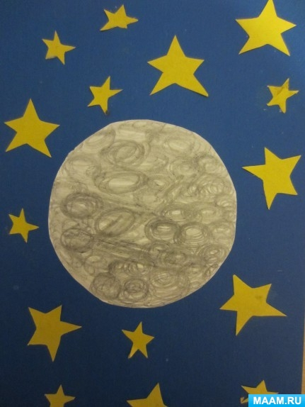
«Портрет Луны» в окружении звёзд изображает эта аппликация с элементами рисования.
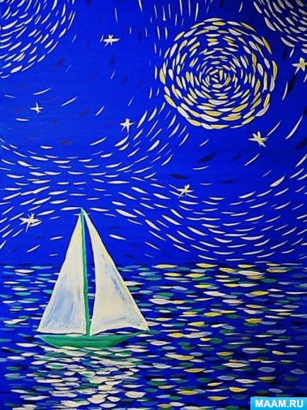
Хорошо сочетается Луна и с морскими волнами. Мастер-класс по рисованию гуашью с детьми вот такой замечательной картины опубликован в этом материале.
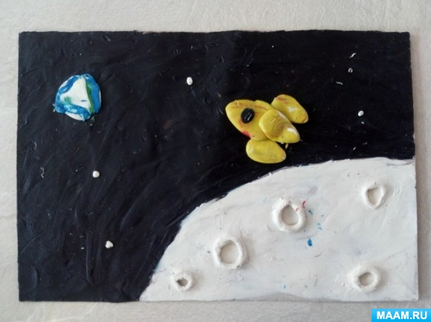
Опытом создания детьми красивой картины-пластилинографии на лунную тематику поделилась автор этой публикации.
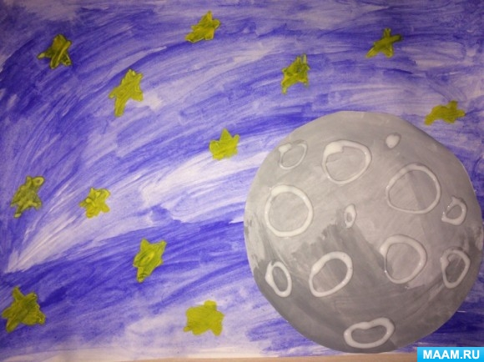
Клей ПВА хорошо сымитировал огромные кратеры-моря на поверхности Луны.
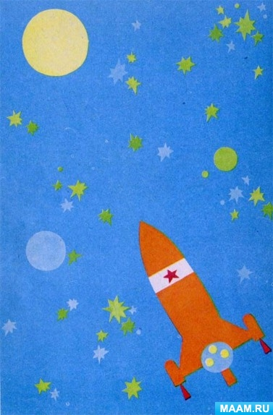
Ракета, устремившаяся к далёкой ещё Луне, удачно показана на этой аппликации.

Картинка дня:
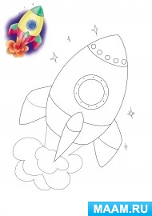
Бесплатно скачайте и распечатайте картинку-раскраску

19 июля. День В. Маяковского на МААМ
18 июля 2020 в 10:58 - Татьяна Варнавская
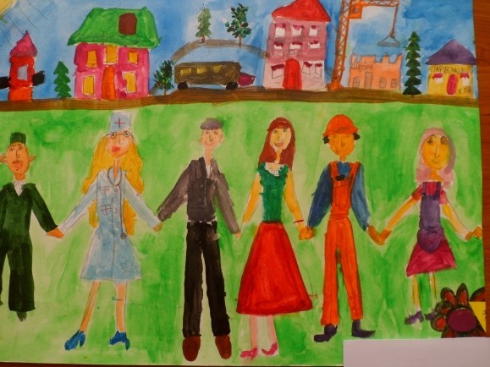

Сегодня исполняется 127 лет со дня рождения певца революции, крупнейшего поэта 20 века Владимира Маяковского. Яркая личность Маяковского оставила след и в детской литературе — его стихотворения, адресованные детям, стали хрестоматийными. Воспользуйтесь нашей тематической подборкой и вместе с детьми посвятите этот день его творчеству.

Расскажите детям
Владимир Маяковский был чрезвычайно одаренным человеком. Он сочинял стихи по собственным правилам и рисовал иллюстрации к ним. Его произведения не спутаешь ни с какими другими, их хочется громко читать и маршировать под них — столько в них силы и энергии. Даже написаны его стихи необычно — лесенкой, а не в ровный столбик как у других поэтов.
Несколько стихов Владимир Маяковский написал специально для детей. В них он со всей прямотой говорит о важных вещах — о хороших и плохих поступках, о трудолюбии и лени, призывает детей быть любознательными, смелыми и добрыми: «Дети, будьте как маяк! Всем, кто ночью плыть не могут, освещай огнем дорогу».

Список дел на день

- Прочесть ребенку произведения В.Маяковского «Что такое хорошо и что такое плохо», «Кем быть», «Эта книжечка моя про моря и про маяк», «Что ни страница, то слон, то львица», «История Власа, лентяя и лоботряса».
- Сделать для ребенка игру «Что такое хорошо, что такое плохо»или игру «Хорошие и плохие поступки». Провести с ребенком беседу на эту тему и поиграть в игру.
- Загадать ребенку загадки о профессиях и предложить нарисовать, кем он хочет стать.
- Сделать макет зоопарка и разыграть стихотворение «Что ни страница, то слон, то львица».
- Оформить с ребенком книжку-малышку про профессии.
- Сделать дидактические игры для знакомства ребенка с миром профессий.
- Смастерить с ребенком маяк для иллюстрации стихотворения «Эта книжечка моя про моря и про маяк».
- Показать ребенку мультфильмы «Кем быть» и «Что такое хорошо и что такое плохо».

Проведите фестиваль, посвященный творчеству В. Маяковского у себя дома!
Вот, чем можно заняться в этот праздник!
Предлагаем в честь дня рождения поэта сделать героев его стихотворения «Что ни страница, — то слон, то львица».
Другие идеи для поделок можно найти в разделе сайта «Детские поделки».
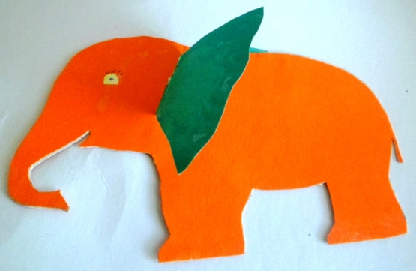
Поделка «Слон».
Как живые в нашей книжке
слон,
слониха
и слонишки.
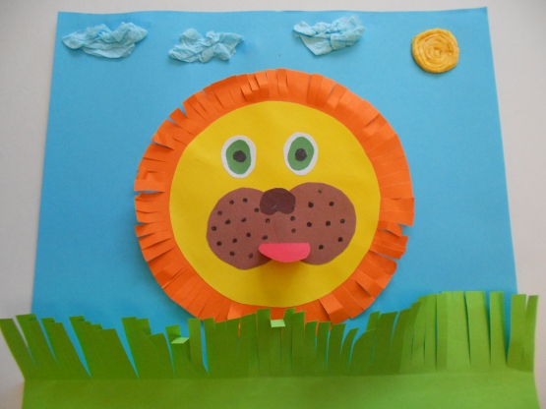
Аппликация «Лев в траве».
Льва показываю я,
посмотрите нате —
он теперь не царь зверья,
просто председатель.
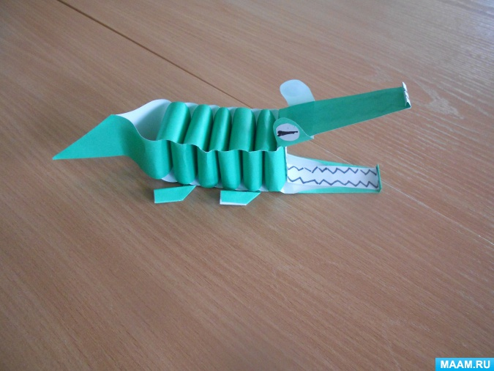
Поделка «Крокодил».
Крокодил. Гроза детей.
Лучше не гневите.
Только он сидит в воде
и пока не виден.
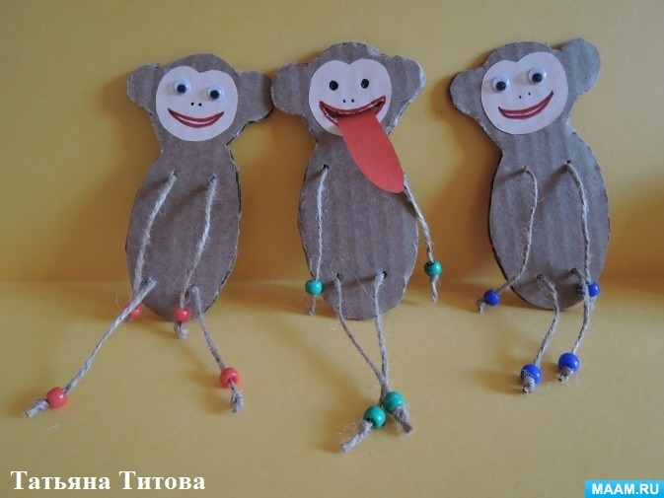
Марионетки-обезьянки.
Обезьян.
Смешнее нет.
Что сидеть как статуя?!
Человеческий портрет,
даром что хвостатая.
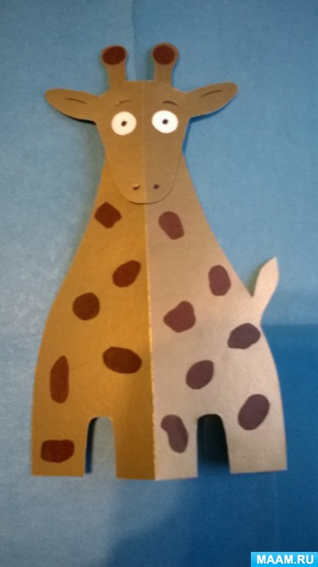
Поделка «Жираф».
Жирафке лучше:
жирафу-мать
есть
жирафёнку
за что обнимать.
Картинка дня
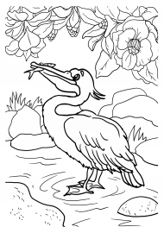
Если вы являетесь подписчиком МААМ-Картинок — распечатайте картинку с пеликаном и предложите ребенку раскрасить ее.
Мой организмБеседы «Как я устроен», «Есть ли у кожи враги», «Что полезно, а что вредно для организма» и др.
Занятие – игра «Изучай свой организм», «Что - бы зубы не болели».
Чтение художественной литературы.
Заучивание стихов, поговорок.
Рисование «Здоровые привычки», «Ладоши».
Игровая деятельность.
Закаливание, гигиенические процедуры.

День воды и чистотыБеседа о соблюдении личной гигиены в детском саду и дома.
Беседа «Вода – друг или враг».
Рисование «Капельки».
Театрализованные игры «О витаминах и микробах».
Уборка территории детского сада.
Мытье игрушек, мебели.
Подвижные игры.
Игры и опыты с водой.
Закаливание.
Оздоровительные мероприятия.

День лекарственных растенийБеседы «Что такое лекарственные растения», «Где и как используют лекарственные растения».
Просмотр книг, альбомов, энциклопедий о лекарственных растениях.
Загадки, стихи, рассказы о растениях.
Д/и «Что бы было, если бы исчезли…», «Какого растения не стало», «Что лишнее» и др.
П/и «Раз, два, три к растению беги», «Найди пару» и др.
С/и «Аптека».

День ЗдоровьяБеседы «Уроки безопасности», «Беседа о здоровье и о чистоте».
Заучивание пословиц, поговорок о здоровье и спорте.
Чтение художественной литературы: С.Маршак «Дремота и зевота», С.Михалков «Про девочку, которая плохо кушала», «Мимоза», «Прививка», Э.Успенский «Дети, которые плохо едят в детском саду», А.Барто «Прогулка».
Выставка рисунков «Путешествие в страну здоровья и спорта».
П/и «Делай как Я», «Мышеловка», «Кто быстрее, ловчее и сильнее».
С/и «Больница», «Аптека».

День водыБеседа «Значение воды в жизни человека и растений».
Рисование, аппликация, ручной труд «Подводный мир».
Эксперименты с водой.
П/и «Солнышко и дождик», «На рыбалке».
Эксперимент «Что плавает - что тонет», «Что высохнет быстрее» (ткань – бумага).

День экспериментовПочва важный фактор жизни на земле.
Состоит из камня, глины, песка и перегноя. Чем выше содержание перегноя, тем больше плодородность участка.
В природе все взаимосвязано. Создать искусственно несколько видов почв с преобладанием одного из компонентов.
С / р и «Мы экспериментаторы»

День ЗОЖБеседы о здоровом образе жизни.
Д.и. «Какой вид спорта?», «Что хорошо и что плохо?» Беседа о здоровье, закаливающих процедурах
«Босоножки не оторвёшь ножки» (закаливание - босоножье).
П.и. «Кто быстрее», «Беги ко мне» и т.д.

5 августа День физкультурыПросмотр картин, иллюстраций, фотографий о спорте и о спортсменах.
Чтение художественной литературы: В.Лебедев – Кумач «Закаляйся!» и др.
Выставка рисунков «Мы делаем зарядку».
П/и «Делай как Я», «Кто быстрее, ловчее и сильнее».

День чистотыБеседы о микробах, о чистоте рук, лица, тела.
Чтение произведений «Мойдодыр», «Айболит» К.И.Чуковского.
С/р и «Больница», «Семья».

11 августа День строителяБеседы, чтение стихов, прослушивание песен о профессии строителя. Беседы о достопримечательностяхСтроительство замка из песка.
С/р.и. «Шоферы» Конкурс рисунков на асфальте «Фантастический город»

День экологии Беседы «Где найти витамины?», «Ядовитые грибы и растения», «Что можно, что нельзя» Продолжаем знакомить детей с творчеством В.Бианки. «Бал цветов» (нетрадиционная техника рисования).

6 августа. День ракушек на МААМ

5 августа. Международный день светофора

5 августа. День глины на МААМ

Все новости

Лучшие публикации

Детский мастер-класс по конструированию из бросового материала «Бабочка из палочки от мороженого»
Рейтинг: 304
Колосанова Наталья
2020-08-04 19:30:54

Стенгазета «Путешествие в лето»
Рейтинг: 235
Ирина Рахимова
2020-08-04 21:47:57

Мастер-класс «Конструирование из природного материала и пластилина «Подсолнух» для совместного творчества с детьми»
Рейтинг: 311
Юлия Федосеева
2020-08-04 20:55:29

